5. CICLO DE VIDA DE UM SOFTWARE

Gráfico 9 - Ciclo de Vida de um Software
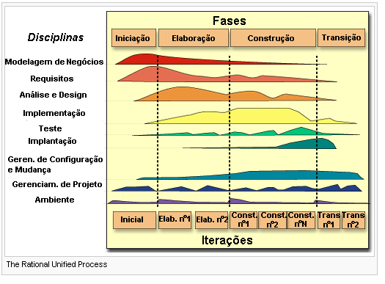
Fonte:Google Imagens.

Durante o desenvolvimento do projeto de criação de um site e aplicativo para registro de ocorrências urbanas, nosso grupo seguirá as etapas do ciclo de vida do software, divididas em quatro fases principais: Iniciação, Elaboração, Construção e Transição.

5.1 Iniciação

Nesta fase inicial, o grupo realizou uma pesquisa de campo com público de todas as idades para compreender as Preferencias e dificuldades enfrentadas no acesso. Com base nas respostas coletadas, foram identificadas as principais necessidades do público-alvo e definidos os requisitos essenciais da plataforma, além de ser elaborado um cronograma para a entrega das funcionalidades planejadas.

5.2 Elaboração

Com base nos dados coletados na etapa anterior, a equipe iniciou o planejamento do desenvolvimento da plataforma. Foram criados fluxogramas para definir o funcionamento do projeto, além do mapa do site e do aplicativo, organizando a navegação entre as ocorrências pendentes e as denúncias do usuário. Também foram desenvolvidos os primeiros protótipos das interfaces, visando a melhor identidade visual e uma experiência intuitiva para os usuários.

5.3 Construção

Na fase de construção, foi iniciada a implementação prática da plataforma de Zeladoria Urbana, com foco em facilitar o acesso a comunicação da população para com o governo. Foram utilizadas linguagens de programação compatíveis com os requisitos do sistema, garantindo que a plataforma fosse acessível, eficiente e de fácil navegação. Ferramentas tecnológicas adequadas foram selecionadas para otimizar a performance e a segurança do sistema. Testes contínuos foram realizados ao longo do desenvolvimento para identificar e corrigir possíveis erros, assegurando que as funcionalidades planejadas fossem entregues com qualidade, proporcionando uma dinâmica agradável de se manter.

5.4 Transição

Na fase final do desenvolvimento, foram realizados testes de validação para garantir que todas as funcionalidades estivessem operando corretamente, verificando a estabilidade, o desempenho e a facilidade de navegação da plataforma. A equipe participou da revisão do sistema, corrigindo possíveis falhas e otimizando a experiência do usuário. Esse processo assegurou a entrega de um produto funcional, acessível e alinhado às necessidades e preferencias dos usuários do sistema.

